Результаты недели НАУКИ, ТЕХНИКИ и ИЗОБРЕТАТЕЛЬСТВА

Итоги подведены по следующим номинациям:
- «Конструирование»

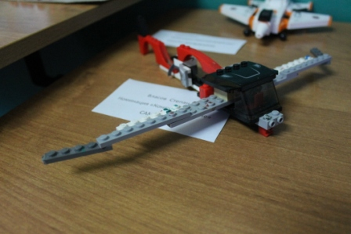
- среди начальных классов (7-10 лет):
1 место – Власов Степан, 3 класс

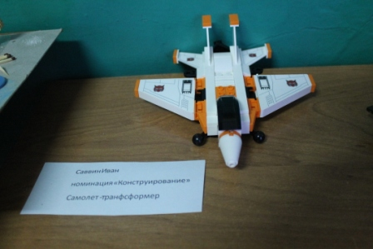
Саввин Иван, 2 класс

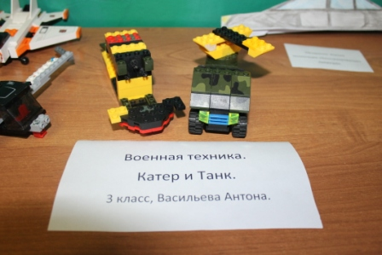
Васильев Антон, 3 класс

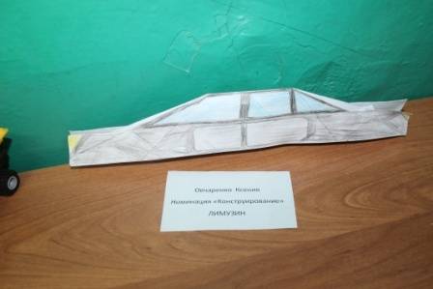

2 место – Овчаренко Ксюша, 4 класс

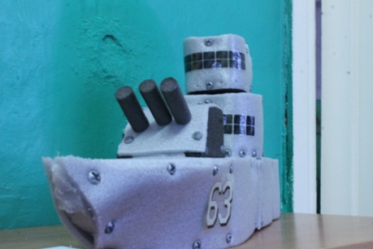
- среди учащихся 5-9 классов
1 место – Замятин Егор, 7 класс

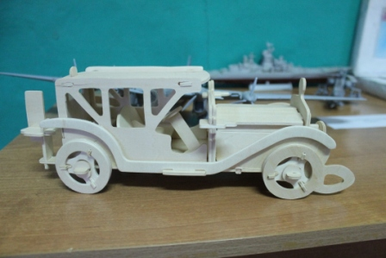
2 место – Родионов Даниил, 5 класс

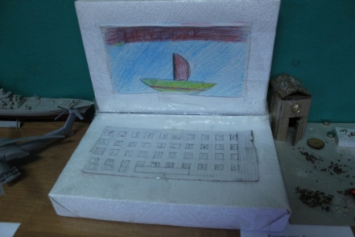
3 место – Кузнецова Евгения, 6 класс

- «Рисунок»
Сертификат выдан Тюлюбаевой Надежде, 10 класс
